对象

授课内容
授课科目：Web开发二；
授课内容：对象；
授课类型：讲授；
授课时间：4学时；
主讲教师：。

教学目标要求

能力目标：
- 掌握对象的基本概念；
- 掌握对象的基本操作；
- 掌握构造函数的使用方式；
- 掌握常用内置对象；

知识目标：
1. 什么是对象；
2. 对象的使用，构造函数的实例化；
3. 。

课件分析
概 述： 本章是Web开发二的第五章，主要JavaScript对象以及对象的操作过程和构造函数的使用。使用对象来完成对客观事物的表示，以及完成对对象的操作，比如属性的增加、删除、赋值，以及方法的对象；使用构造函数完成对象的实例化过程，以及JavaScript内置对象的使用，。
教学重点：对象的基本概念与用法。
教学难点：构造函数的概念与实例化本质。

教学方法
问题教学法、讲授法、类比法、讨论法等。

教学过程

课前补充
（0分钟）

上节回顾
（0分钟）

作业点评
（0分钟）

导入新课
（15分钟）
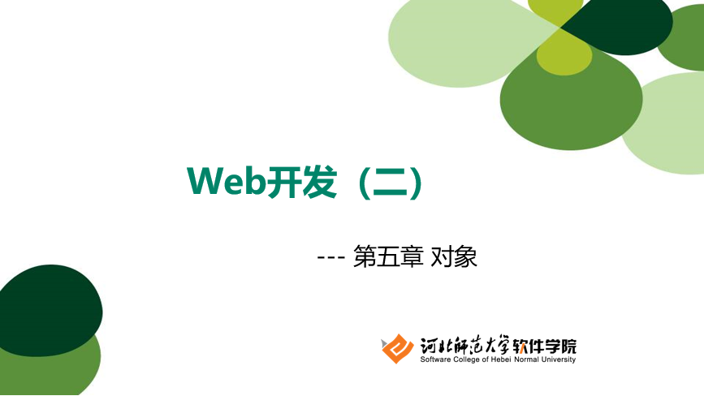
在学习完JavaScript的字符串与数组之后，从第四五章开始学习JavaScript对象的相关知识。对象相对于同学们来说是个相对陌生的概念，当然此对象非彼对象。我们需要从它的概念以及JavaScript面向对象编程的角度来理解它。

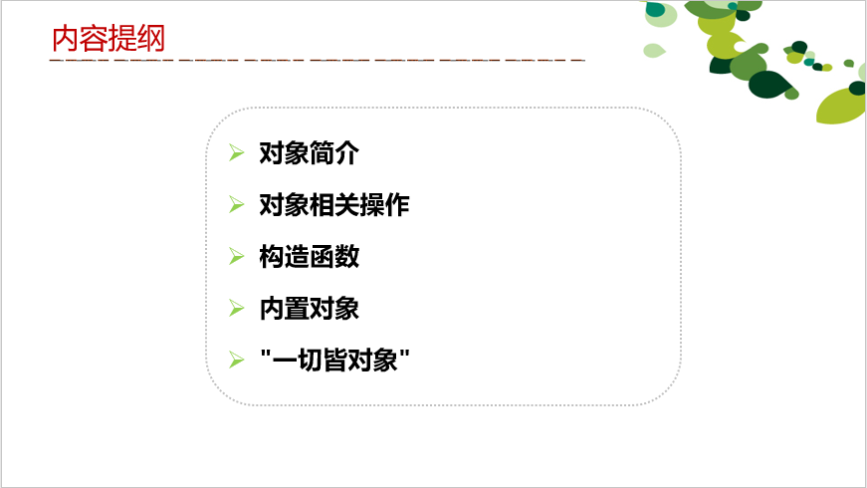
我们将从以上几部分内容来进行讲解，分别是对象的简介、对象的相关操作、对象的构造函数以及内置对象等。
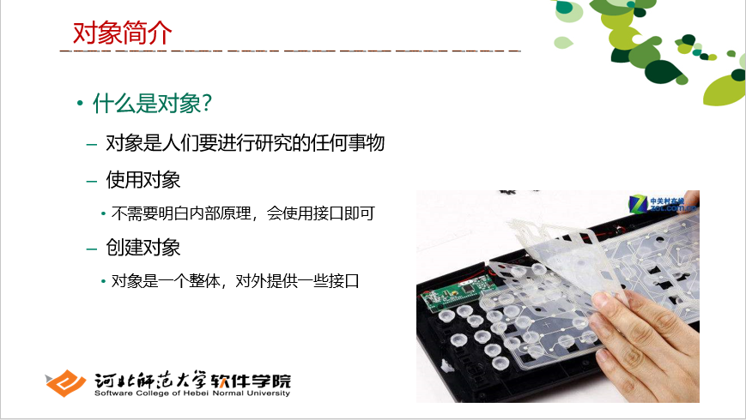
什么是对象？
在编程语言当中，会涉及两种编程的思想，分别是面向过程的编程和面向对象的编程。
当我们学习C语言，没有对象的概念，拿到功能设计图就直接写步骤将功能实现，一体化。这其实就是面向过程编程的思想。面向过程在解决问题的时候，会分析出解决问题的步骤，然后用函数一步步的将这些步骤实现，依次调用函数。而面向对象在解决问题的时候，会将问题拆散成一个个对象，建立对象的目的不是为了完成某个步骤，而是为了描述某个事物在整个解决问题的步骤中的行为。这来自于思考问题方式的不同。从结构上说，面向过程的特点是过程化和模块化，而面向对象的特点则是类封装、继承和多态（多态：同一操作作用于不同的对象，可以有不同的解释，产生不同的执行结果。在运行时，可以通过指向基类的指针，来调用实现派生类中的方法）。
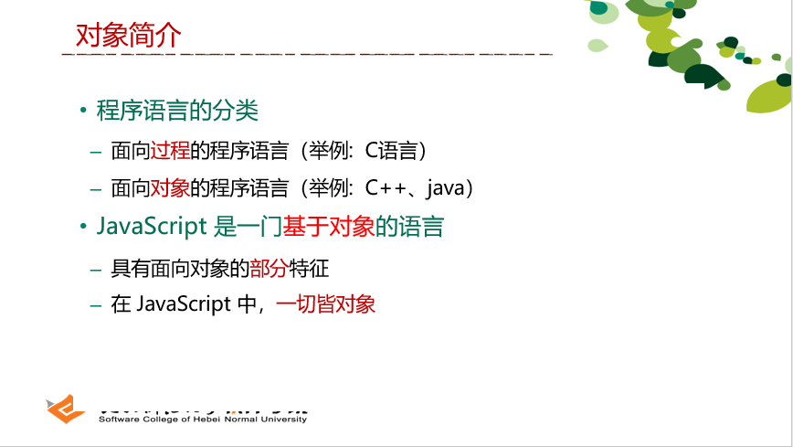
在JavaScript当中有一些面向对象的概念是不存在的，例如多态，所以JavaScript并不算真正意义上的面向对象编程。
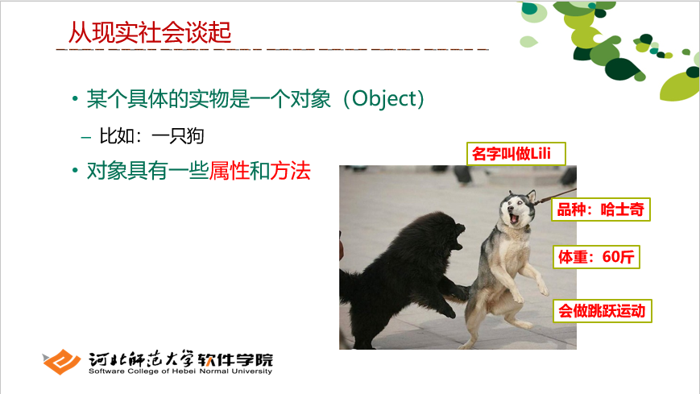
但是JavaScript也可以将客观事物进行抽象，可以将狗抽象为一个对象，那么这个对象就具备有诸多属性和行为，狗会具有名字、品种、体重等诸多的属性，还有具有跳跃运动的行为，在编程过程中，将这些对象的属性与行为进行整合得到的就是对象。当然得到的对象在程序需要有特定的表达方式。
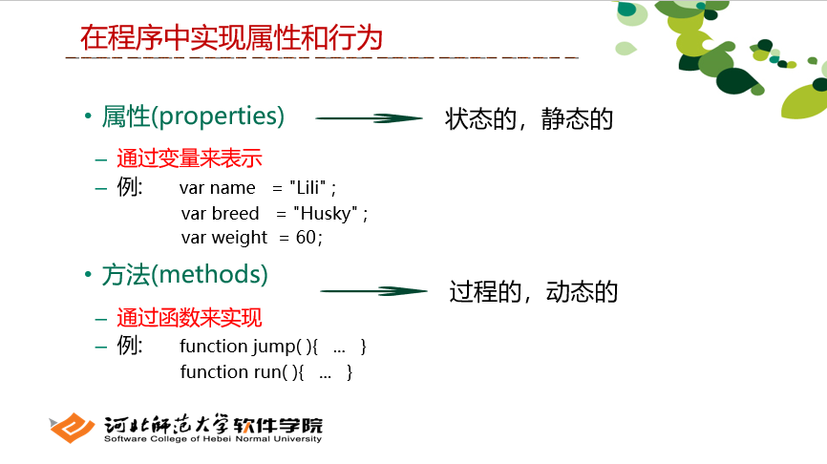
之前我们在程序中表示某些数据信息，可能会通过变量的形式来进行表示，但是这种表示的方式是相对零散的，未整合的，不能完整的体现一个客观存在的事物。所以我们就有了在JavaScript中描述客观事物的新的方式-对象。
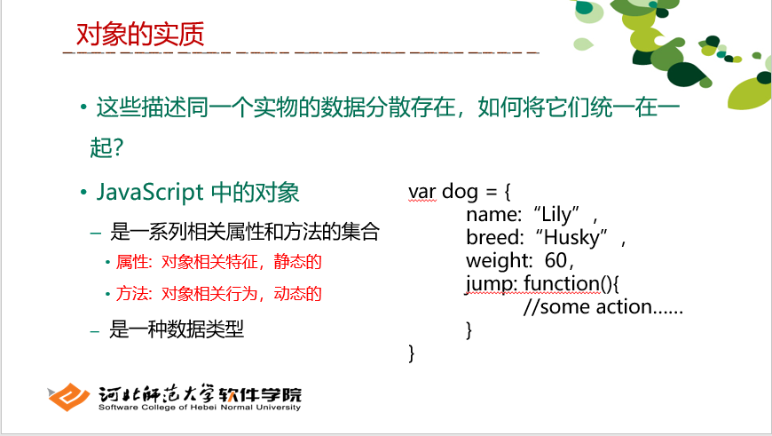

JavaScript 中的对象，是一系列相关属性和方法的集合，属性: 对象相关特征，静态的，方法: 对象相关行为，动态的是一种数据类型。以大括号来进行包裹，添加属性与属性值，属性与属性值之间以冒号来进行分隔。

使用一对大括号表示对象，属性和方法写在括号内，属性包括属性名和属性值，之间使用冒号分隔，属性和属性之间使用逗号分隔，方法同属性类似，只是值部分为一个函数体。
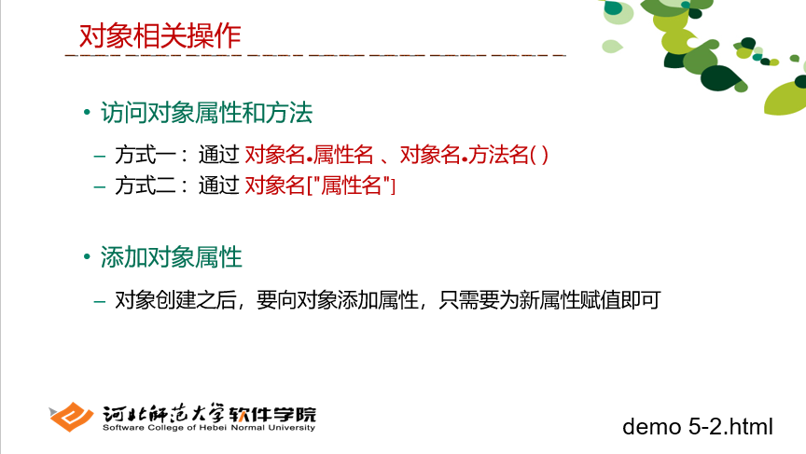
对象的属性和方法的访问方式，可以通过对象.属性方式访问，这种情况时，属性名必须为字面值形式，还有一种方式可以通过对象[属性名]方式进行访问，这种方式时里面的属性名可以是变量的形式。
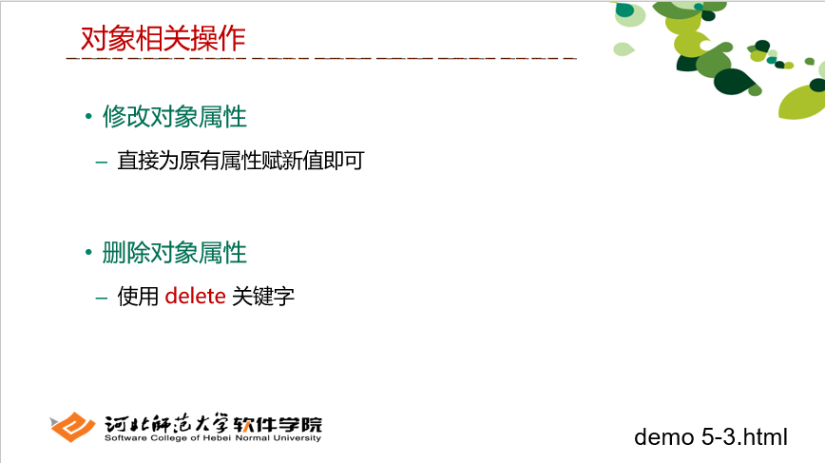
修改对象属性，直接为原有属性赋新值即可。删除对象属性，使用 delete 关键字。
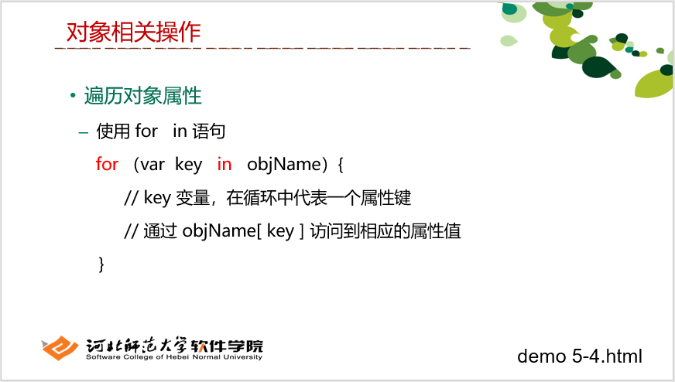
遍历对象属性，使用 for in 语句，key 变量，在循环中代表一个属性键，通过 objName[ key ] 访问到相应的属性值，需要注意的是这里不能使用objName.key的方式来进行属性的访问过程。

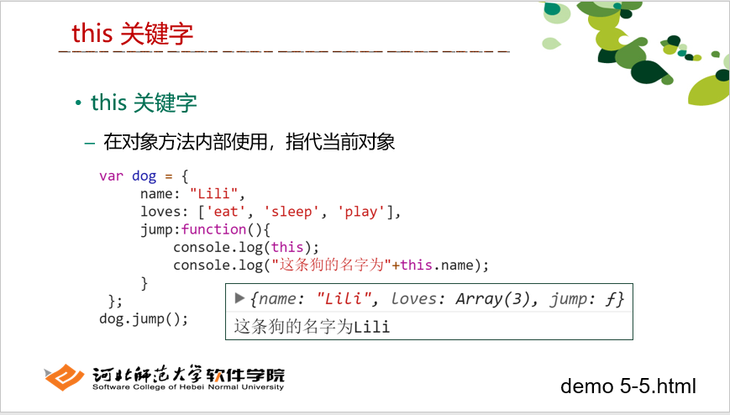
在对象方法内部使用，指代当前对象，所以在对象的方法中可以通过this来访问访问该对象的属性或者是方法。例如如图所示中的name，loves，以及jump方法，都可以通过this访问到。
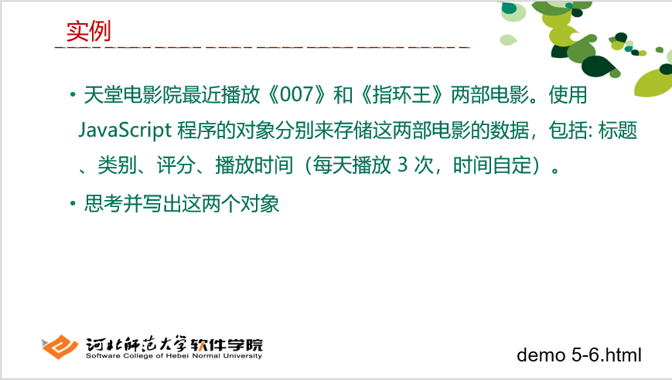
然后我们通过定义对象的方式来定义两个电影对象，电影对象会包含有标题、类别、评分等属性，以及播放时间的实行，按照对象的结构完成两个电影对象的定义。
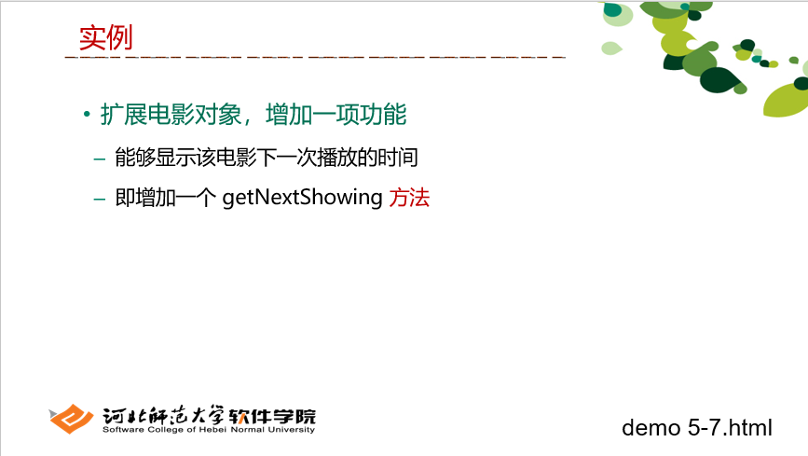
可以给电影添加一个方法从而完成特定的功能，扩展电影对象，增加一项功能。能够显示该电影下一次播放的时间，即增加一个 getNextShowing 方法。

按照以上的方式给对象添加方法，需要每个对象都添加相同的方法，显然是不合理的，代码的可复用性较低，可扩展性也较差，对于内存也存在极大的损失，并且后面每定义一个对象就需要添加这样的一个方法。那对于这个问题，是否有他解决的方法呢？

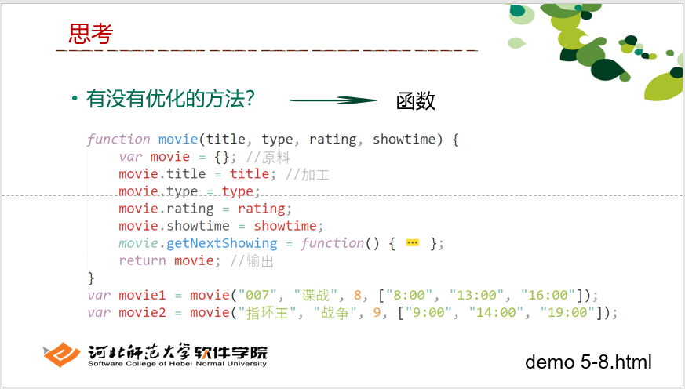
考虑到前面的复用问题，我们可能会想到使用函数的形式来完成优化过程，每次对象的得到可以通过调用函数的形式来得到对象。但是其实JavaScript中还提供了其它更优的生成对象的方式。
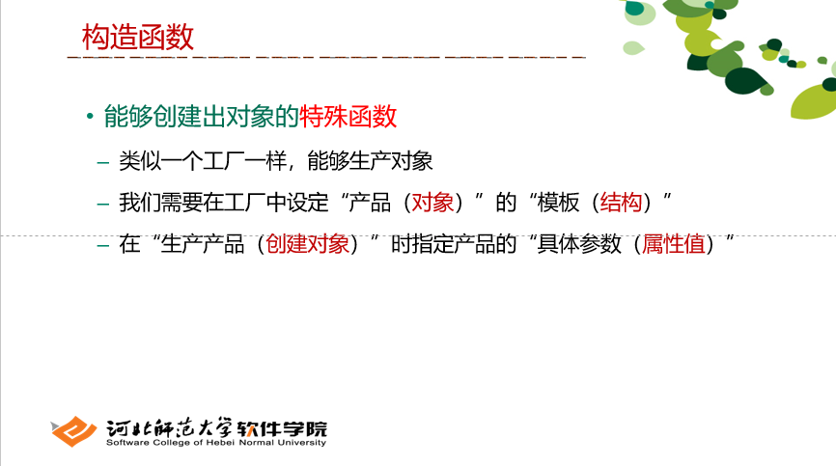
那就是构造函数的形式，能够创建出对象的特殊函数，类似一个工厂一样，能够生产对象，我们需要在工厂中设定“产品（对象）”的“模板（结构）”，在“生产产品（创建对象）”时指定产品的“具体参数（属性值）。

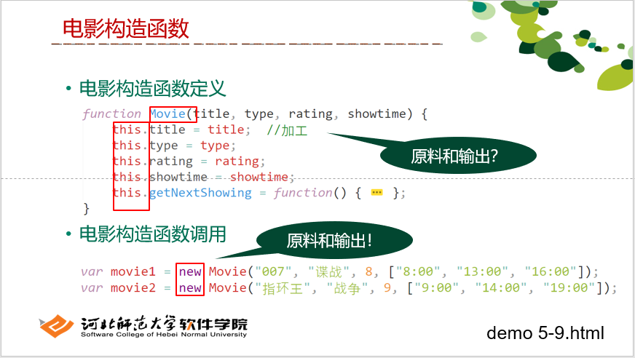
那我们就将生成对象的定义成函数的形式，这种函数形式，我们称之为构造函数，构造函数需要传入对应的参数，需要使用new来完成对象的实例化的过程。在构造函数中，需要将属性与构造函数添加到this上，在构造函数中，this指向的使用构造函数生成的实例对象。
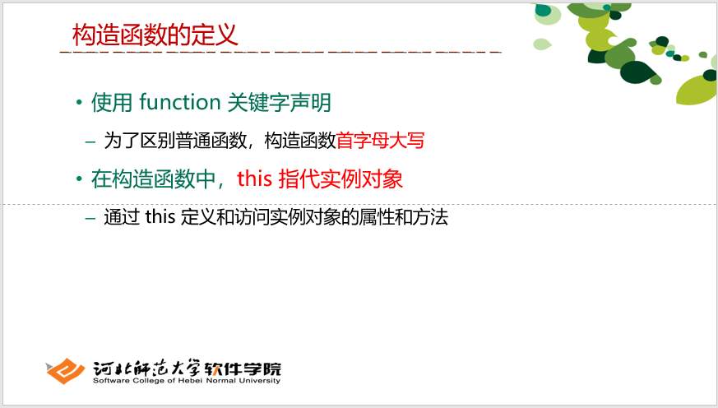
使用 function 关键字声明，为了区别普通函数，构造函数首字母大写，在构造函数中，this 指代实例对象，通过 this 定义和访问实例对象的属性和方法。
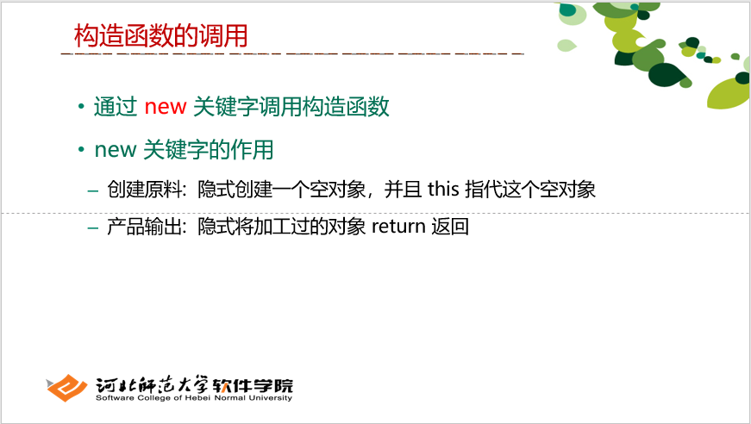
通过 new 关键字调用构造函数， new 关键字的作用，创建原料: 隐式创建一个空对象，并且 this 指代这个空对象，产品输出: 隐式将加工过的对象 return 返回。
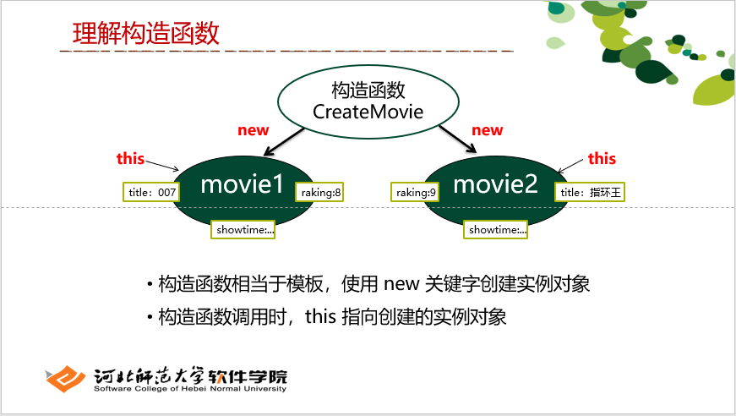
构造函数相当于模板，使用 new 关键字创建实例对象，构造函数调用时，this 指向创建的实例对象。
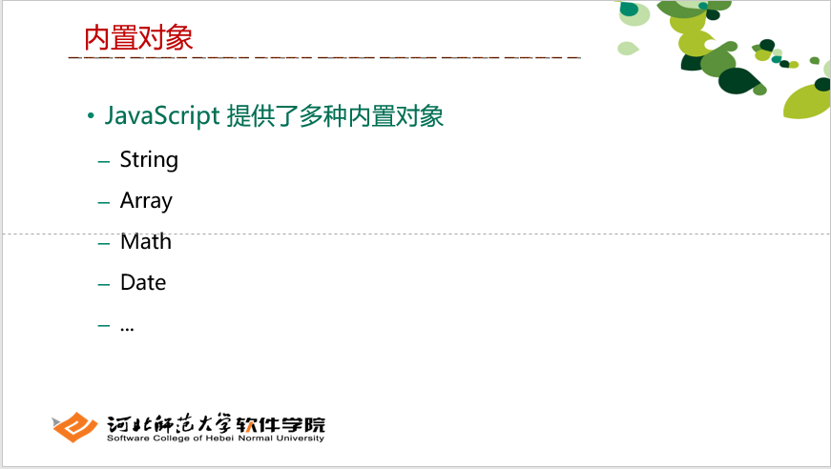
JavaScript中提供了大量的内置对象，帮助完成特定的操作，主要的内置对象有String、Array、Math、Date等。当然在ES6的标准下，内置对象也得到了扩展。
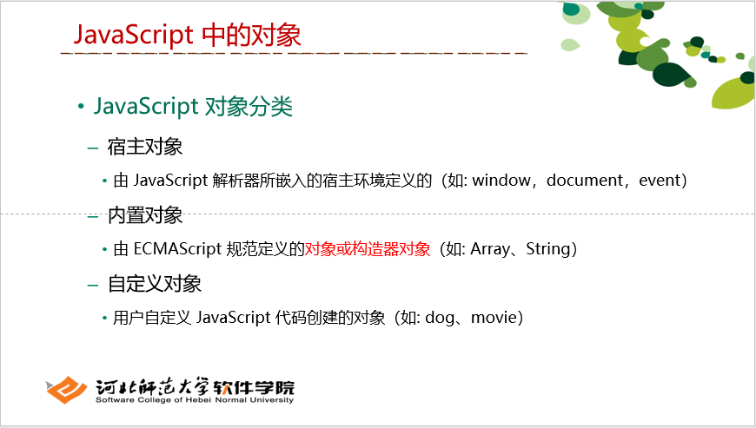
JavaScript 对象分类，宿主对象，由 JavaScript 解析器所嵌入的宿主环境定义的（如: window，document，event）。内置对象，由 ECMAScript 规范定义的对象或构造器对象（如: Array、String），自定义对象，用户自定义 JavaScript 代码创建的对象（如: dog、movie）。
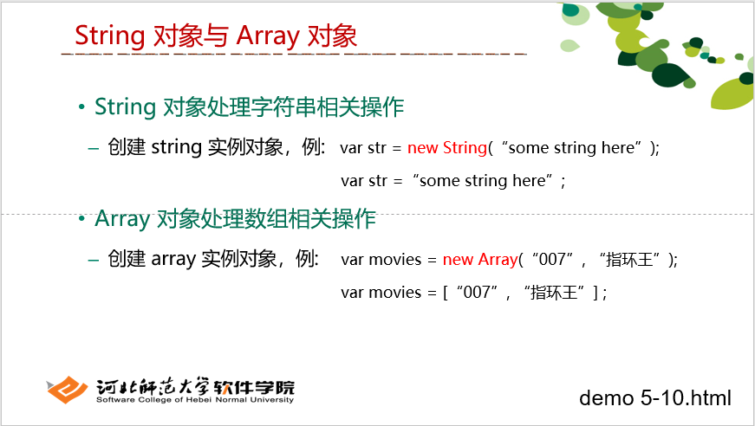

String 对象处理字符串相关操作， 创建 string 实例对象，例: var str = new String(“some string here”); var str =“some string here”;
Array 对象处理数组相关操作
创建 array 实例对象，例: var movies = new Array(“007”, “指环王”);
var movies = [“007”, “指环王”] ;
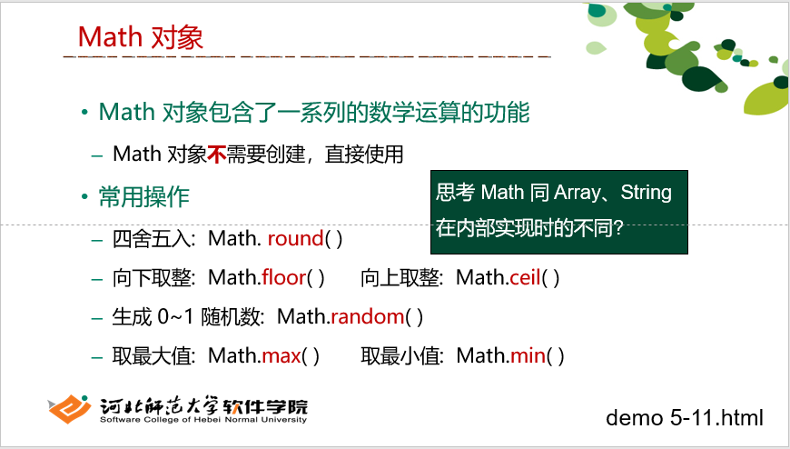

Math 对象包含了一系列的数学运算的功能，Math 对象不需要创建，直接使用
常用操作
四舍五入: Math. round( )
向下取整: Math.floor( ) 向上取整: Math.ceil( )
生成 0~1 随机数: Math.random( )
取最大值: Math.max( ) 取最小值: Math.min( )
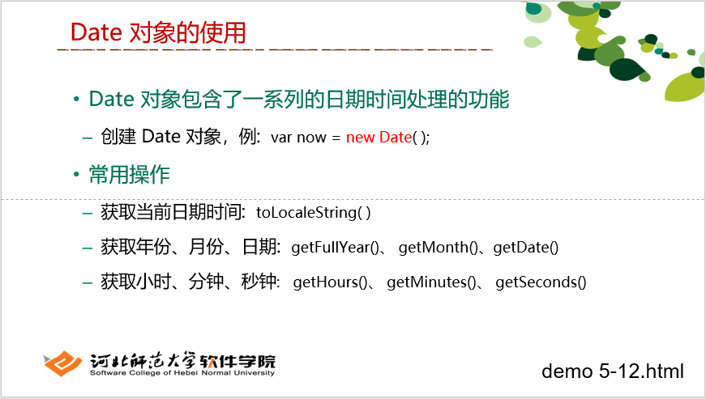
Date 对象包含了一系列的日期时间处理的功能
创建 Date 对象，例: var now = new Date( );
常用操作
获取当前日期时间: toLocaleString( )
获取年份、月份、日期: getFullYear()、 getMonth()、getDate()
获取小时、分钟、秒钟: getHours()、 getMinutes()、 getSeconds()
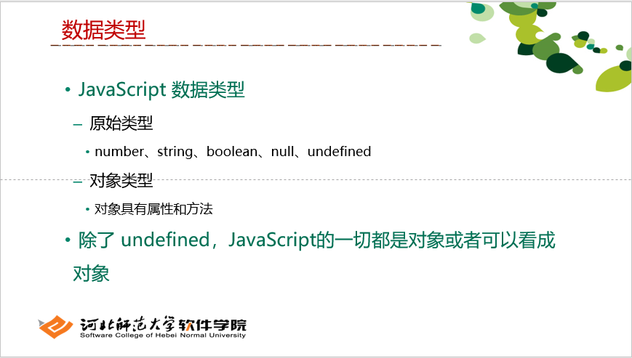JavaScript 数据类型
原始类型
number、string、boolean、null、undefined
对象类型
对象具有属性和方法
除了 undefined，JavaScript的一切都是对象或者可以看成对象，也就是所有的以切都可以具有属性或者方法。

布置作业
（1分钟）
1. 完成本次课所对应的雪梨作业。

